**FUNDAMENTAL PROJECT - ĐỒ ÁN CƠ SỞ NGÀNH**

**Topic/Tên đề tài**: **Xây dựng Website quản lý câu lạc bộ thể hình**

**Group/Nhóm: Trần Tiến Đạt - Trần Ngọc Huy**

**Mô tả đề tài:**

Website Hệ thống quản lý câu lạc bộ thể hình (Fitness Club Management System) là một nền tảng trực tuyến giúp quản lý và vận hành các hoạt động của câu lạc bộ thể hình. Website này cho phép quản lý thông tin học viên, các gói dịch vụ, lịch tập, huấn luyện viên và các hoạt động khác của câu lạc bộ. Hệ thống giúp giảm thiểu công việc thủ công, nâng cao hiệu quả quản lý và tăng cường trải nghiệm cho khách hàng.

**Người dùng:**

Quản trị viên, Huấn luyện viên và học viên.

**Chức năng chính:**

**Quản trị viên:**

**Quản lý học viên:**

Đăng ký/Quản lý tài khoản học viên.

Xem thông tin cá nhân, lịch sử tập luyện, và các gói dịch vụ đã đăng ký.

Gia hạn hoặc nâng cấp gói dịch vụ.

**Quản lý gói dịch vụ:**

Tạo và quản lý các gói dịch vụ (gói tập, huấn luyện viên cá nhân, dịch vụ bổ sung).

Quản lý giá cả, ưu đãi và thời hạn của các gói dịch vụ.

**Quản lý:**

Quản lý danh sách huấn luyện viên, lịch làm việc và chuyên môn của họ.

Đặt lịch huấn luyện cá nhân.

**Quản lý lịch tập:**

Xem lịch tập luyện, bao gồm các lớp học nhóm và lịch tập cá nhân.

Đăng ký tham gia lớp học và hủy đăng ký nếu cần.

**Quản lý thanh toán:**

Quản lý các giao dịch thanh toán, bao gồm các phương thức thanh toán trực tuyến.

Gửi hóa đơn và quản lý lịch sử thanh toán.

**Thông báo và tin tức:**

Gửi thông báo về các sự kiện, ưu đãi, và tin tức liên quan đến câu lạc bộ.

Quản lý lịch sự kiện của câu lạc bộ.

**Báo cáo và phân tích:**

Tạo các báo cáo về hoạt động của câu lạc bộ như số lượng học viên, doanh thu, và hiệu suất của huấn luyện viên.

**Huấn luyện viên:**

Đăng ký tài khoản huấn luyện viên.

Xem thông tin cá nhân.

Lên và xem lịch tập luyện, bao gồm các lớp học nhóm.

Thông báo cho học viên.

Nhận xét đánh giá học viên

**Học viên:**

Xem thông tin các khóa học.

Đăng ký tài khoản học viên.

Xem thông tin cá nhân, lịch sử tập luyện, và các gói dịch vụ đã đăng ký.

Gia hạn hoặc nâng cấp gói dịch vụ.

Xem lịch tập luyện, bao gồm các lớp học nhóm và lịch tập cá nhân.

Đăng ký tham gia lớp học và hủy đăng ký nếu cần.

Yêu cầu chọn huấn luyện viên.

Đánh giá và nhận xét huấn luyện viên.

Thanh toan các gói dịch vụ.

Hệ thống cấp bậc

**User case diagram:**

|  |  |
| --- | --- |
| Actor | Use case |
| Quản lý | Quản lý thông tin hlv và hv  Quản lý các gói dịch vụ.  Quản lý lịch làm việc của huấn luyện viên  Tạo và quản lý các gói dịch vụ (gói tập, huấn luyện viên cá nhân, dịch vụ bổ sung, gia hạn gói đăng ký).  Quản lý giá cả, ưu đãi và thời hạn của các gói dịch vụ.  Quản lý các giao dịch thanh toán, bao gồm các phương thức thanh toán trực tuyến.  Gửi thông báo về các sự kiện, ưu đãi, và tin tức liên quan đến câu lạc bộ.  Tạo các báo cáo về hoạt động của câu lạc bộ như số lượng học viên, doanh thu, và hiệu suất của huấn luyện viên. |
| Huấn luyện viên | Xem thông tin hlv, hv  Lên và xem tkb  Xem danh sách học viên  Thông báo cho học viên  Nhận xét đánh giá học viên |
| Học viên | Xem các thông tin khóa học  Xem thông tin hv, hlv  Nhận thông báo  Xem lịch sử rèn luyện  Xem gói dịch vụ đã đăng ký  Gia hạn hoặc đăng ký gói dịch vụ  Xem tkb luyện tập  Đăng ký hoặc hủy đăng ký  Yêu cầu chọn hlv  Đánh giá và đưa ra phản hồi về hlv  Thanh toán các gói dịch vụ |

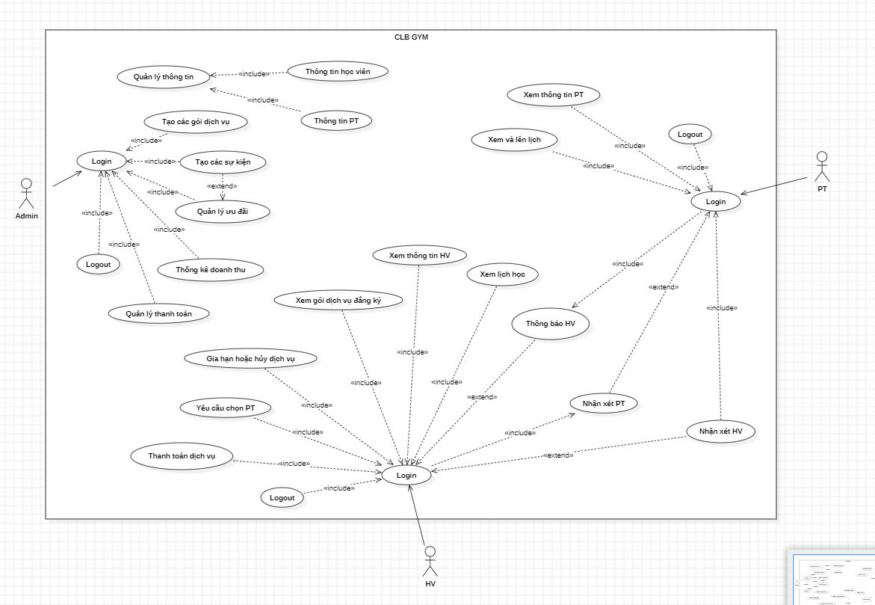

**User story:**

1. **Admin**

- Là một Admin tôi muốn quản lí thông tin huấn luận viên và học viên để biết được số lượng thành viên có trong câu lạc bộ.

- Là một Admin tôi muốn quản lí lịch làm việc của huấn luyện viên để có thể sắp xếp lịch hợp lí cho từng hlv và tránh bị xung đột.

- Là một Admin tôi muốn quản lí các gói dịch vụ để dễ dàng theo dõi các gói tập mà họ đăng kí.

- Là một Admin tôi muốn gửi thông báo của câu lạc bộ để các thành viên trong câu lạc bộ biết được thông tin, và các sự kiện mới.

- Là một Admin tôi muốn xem báo cáo của câu lạc bộ để tôi có thể biết được số lượng học viên, doanh thu để đưa ra quyết định quản lí một cách hiệu quả.

1. **Huấn luận viên**

**-** Là một huấn luận viên tôi muốn xem tkb luyện tập để có thể biết lịch dạy và chuẩn bị cho buổi tập.

- Là một huấn luận viên tôi muốn xem thông tin của học viên để có thể đưa ra bài tập tốt nhất cho học viên đó.

- Là một huấn luận viên tôi muốn thông báo cho học viên để học viên có thể biết được lịch tập và giáo án cho buổi tập.

Là một huấn luận viên tôi muốn xem danh sách học viên đã đăng kí lớp của mình để tôi có thể chuẩn bị bài giảng phù hợp.

- Là một huấn luận viên tôi muốn xem đánh giá của học viên để có thể cải thiên kỹ năng và phương pháp giảng ạy của mình.

1. **Học viên**

- Là một học viên tôi muốn xem thông tin của hlv để đăng ký khóa học phù hợp với mình.

- Là một học viên tôi muốn xem lịch sử tập luyện để có thể theo dõi quá trình thay đổi của mình và điều chỉnh mục tiêu khi cần.

- Là một học viên tôi muốn đăng ký lớp tập để có thể đăng ký tham gia các buổi tập phù hợp với thời gian của bản thân.

- Là một học viên tôi muốn nhận thông báo về lịch học, ưu đãi, sự kiện để không bỏ lỡ bất kỳ buổi tập nào và có thể tham gia các sự kiện, chương trình khuyến mãi.

- Là một học viên tôi muốn đánh giá và đưa ra phản hồi về hlv để tôi có thể chia sẻ trải nghiệm của mình đối với hlv cho những học viên khác.

**DETAIL PLAN - KẾ HOẠCH THỰC HIỆN**

|  |  |  |  |  |
| --- | --- | --- | --- | --- |
| **No/STT** | **WEEK/TUẦN** | **TASKS/ NHIỆM VỤ CẦN LÀM** | **EXPECTED RESULTS/SẢN PHẨM DỰ KIẾN** | **MEMBER/NGƯỜI THỰC HIỆN** |
|  | 1 | Giới thiệu môn học  Lập nhóm và chọn đề tài  Lập bảng kế hoạch và phân công nhiệm vụ cho các thành viên  Xác định phạm vi và yêu cầu bài toán  Lựa chọn công nghệ | Tên đề tài: Xây dựng Website quản lý câu lạc bộ thể hình  Mô tả được đề tài, xác định được chức năng chính và người dùng  Sử dụng ASP.Net và SQL sever | Đạt: Mô tả kết hoạch, phân côn nhiệm vụ |
|  | 2 | Tìm hiểu nghiệp vụ  Phân tích nghiệp vụ   * User Case và User Story * Các biểu đồ và lược đồ: BPMN, Class Diagram, Activity Diagram, Sequence Diagram, … | Tìm hiểu và phân tích được nghiệp vụ  Phân tích User case và User Story  Vẽ được các sơ đồ BPMN, Class Diagram, Activity Diagram, Sequence Diagram. | Huy: Phân tích nghiệp vụ và User case, User story  Đạt Vẽ các sơ đồ |
|  | 3 | Hoàn tất tìm hiểu nghiệp vụ  Phân tích nghiệp vụ:   * Use Case & User Story * Các biểu đồ và lược đồ: BPMN, Class Diagram, Activity Diagram, Sequence Diagram, … * Cơ sở dữ liệu (ERD) * Giao diện (một số giao diện chính) | Hoàn tất nghiệp vụ  Hoàn thành các sơ đồ  Hoàn thành sơ đồ dữ liệu  Hoàn thành 1 số giao diện | Huy: Hoàn tất các nghiệp vụ  Đạt Hoàn thành các sơ đồ và giao diện chính |
|  |  |  |  |  |
|  |  |  |  |  |
|  |  |  |  |  |
|  |  |  |  |  |
|  |  |  |  |  |
|  |  |  |  |  |
|  |  |  |  |  |
|  |  |  |  |  |
|  |  |  |  |  |